木材机械加工表面粗糙度激光在线检测系统浅析
作为评定木材机械加工质量的重要指标，木材表面的粗糙度的好坏同时还直接影响着后面工序的加工，如砂光质量、表面涂饰质量和胶合质量等等。与此同时，涂料、胶料等材料的消耗以及工件加工余量的大小也受到了直接影响。
但是，如果能在木材加工过程中对材料表面粗糙度采用在线监测和监控的方式，就可以对于加工状态进行及时的调整，就可以提高产品的加工质量，节约原材料的消耗，降低生产成本，从而提高木材产品的利用价值。
木材表面粗糙度的非接触式在线测量方法一直是国际上木材机械加工自动化领域的研究热点。本文介绍了一种采用计算机控制的激光位移传感器在线检测木材表面粗糙度的新的测量系统。该系统具有检测速度快、精度高及性能稳定等特点。
1、硬件结构及原理
检测系统的硬件结构如图1所示。它由PC计算机、模数转换板(A/D板)、激光传感器、CNC木材机械加工装置等组成。当进行木材试件的表面粗糙度在线检测时，首先在卡具上把被加工工件固定好，然后通过编程控制CNC加工中心按给定切削量和进给速度进行铣削加工，同时启动计算机控制激光传感器对试件进行表面粗糙度的在线测量、数据转换和计算、存储及数据显示。
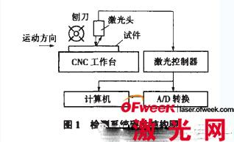
模数转换板型号为DAQ1202，它的信号最大输入范围为±10V，增益分别为1、2、4、8四个档，对应的信号输入范围是±10V、±5V、±2.5V和±1.25V。A/D转换器为12位，满量程为±2048；最大采样速率400kHz，即采样周期为2.5μs。
激光传感器测量系统采用的是日本KEYENCE公司生产的LC-2400系列超高精度激光位移传感器，激光头选用的是专用于检测低反射率物体的LC-2450型激光头。该装置的分辨率为0.1μm、线性度为±0.05，输出0~5V直流电压信号。
2、系统软件设计
本系统软件采用VB6.0编程。计算机程序设计主要分为屏幕菜单的设计和控制程序的设计两个部分。屏幕菜单比较简单，只设“start”和“stop”两个命令键及“粗糙度Rz”和“A/D采样值”两个数据显示窗口。控制程序分为“A/D转换”、“动态零点确定”、“数据采集”、“10点最大值筛选(轮廓的峰高和谷深各5点)”、“10点平均值的计算”、“数字量的换算及标定”、“数据显示”等。程序流程见图2。
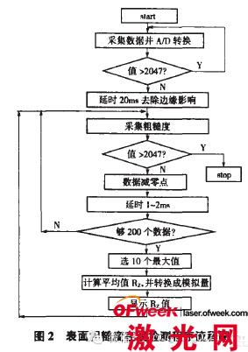
2.1、激光传感器初始测量点的设定
表面粗糙度的在线检测在动态中进行，被加工工件的表面与激光头的距离随加工切削量的大小而变化，激光传感器零点很难固定，所以在正的信号区里选择了一个偏移初始点，即0.4~0.6V左右，激光传感器在这个区间开始数据的采集。
2.2、A/D转换原理
当程序执行“start”命令键时，计算机控制激光传感器进行数据采集，激光传感器采样的数据要先进行A/D转换，将激光传感器采集到的模拟信号转变为数字信号方能输入给计算机进行处理。一般铣削加工表面粗糙度的信号在0~200mV之内变化，为了提高测量精度,A/D板的增益选择为8，A/D转换器的模拟输入信号在±1.25V以内，A/D转换的输出范围为±2048，即每个数字量等于0.61mV(1.25V/2048)模拟量。
2.3、初始数据的采集
在线检测的数据采集在工件进给的动态中进行。铣削加工刚开始时，最初工件还没有到达激光测量点的位置，由于这时激光的光线照射在工作台上进行反射，测量距离超过有效的范围，使激光传感器的输出超过满量程，同时也使A/D转换器的输出等于2048的满量程值。因此，这时程序处于循环采样和等待状态，而采样值一但小于2047，说明被测工件已经进入激光传感器的测量范围。为避开工件边缘处不平整的影响，先延时20ms，然后再进行数据采集。
2.4、数据采集和表面粗糙度的计算
首先连续循环采集200个数据，采样周期根据进给速度的快慢确定为1~2ms。然后根据算术平均中线法来确定零点，即将200个数据相加求平均值作为零点,而后用每个采样数据减去零点值，其结果大于零点的为正，小于零点的为负。最后通过比较大小筛选出10个最大值(正负各5个)，再计算其平均值。最后再将数字量的结果转换成模拟量，求出表面粗糙度Rz。
把测量求得的表面粗糙度Rz送屏幕显示，同时将Rz数据以文本文件的格式存入硬盘的指定目录。在连续测量和显示表面粗糙度Rz的过程中，当出现采样数据大于2047时，说明整个工件已经测量完毕，因此停止检测。
3、木材表面粗糙度的在线测量
表面粗糙度的在线测量实验选择了软材的花旗松和硬材的山毛榉这两种实验材料。下面给出在CNC刀轴转速分别为2000、3000r/min的情况下，CNC工作台的进给速度分别为1.8、3、4.2、6m/min时，在1m长工件的铣削加工过程中，采集6个点的表面粗糙度Rz数据，花旗松的表面粗糙度Rz的检测结果见表1和表2，山毛榉的检测结果见表3和表4
